Приложение №3.
3.Методика по доказательству наличия пектинов в чае .
Чай пакетированный марок « Принцесса Канди» (черный чай),«Липтон» (чёрный чай),«Липтон» (зеленый чай).Каждый из представленных чаёв мы поместили в отдельные колбы и залили 40 мл теплой воды. После 30 мин постоянного помешивания (вымывания пектинов) мы отфильтровали полученный раствор, получив при этом фильтрат №1.
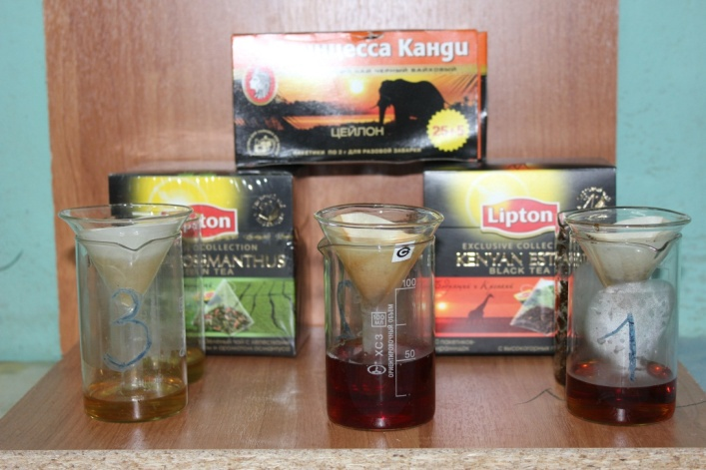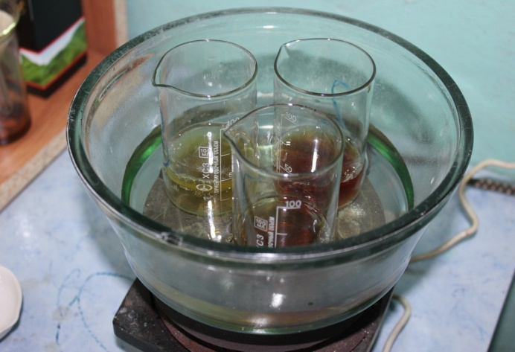
Фото 1 фото 2.
В те же колбы мы снова налили 40 мл тёплой воды и повторили процедуру, получив фильтрат №2. После этого, как сказано в методике, мы смешали фильтрат №1 и фильтрат №2 — это раствор пектиновых веществ. Затем, взяв 5 мл каждого пектина, мы добавили к нему 20 мл NaOH и подождали 30 мин (фото 1). Затем мы стали нагревать на водяной бане 2 мл щелочного раствора пектинов (фото 2). Теоретически мы получили галактуроновую кислоту, но практически никаких изменений не было видно. Чтобы доказать наличие пектинов в чае, мы к нагретому щелочному раствору добавили 5 мл 1Н CH₃COOH (фото 3)
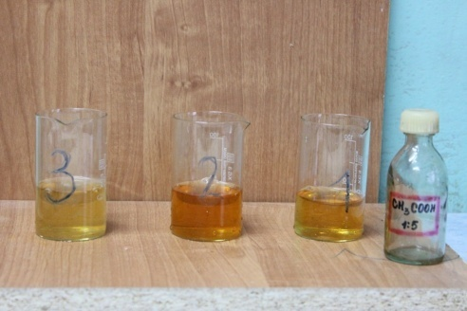 фото 3 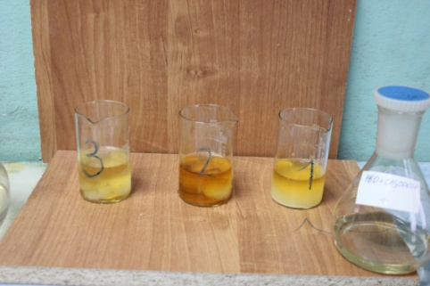 фото 4
а затем еще 1мл (СН3СОО)₂РЬ (фото 4). После добавления ацетата свинца образовался белый осадок (фото 5). По его количеству мы судили о наличии пектинов.
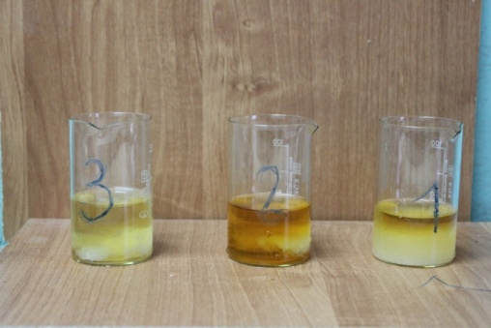 фото 5.

